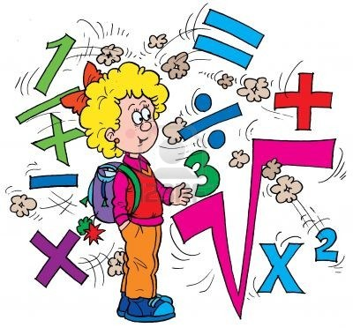

**Achten**

1. **Vinden**
2. **Respecteren**



**Spreekwoord**

**Iets beneden zijn waardigheid achten (=iets niet willen doen omdat men vindt dat men veel beter kan dan dit.)**

1. **Ik acht hem niet in staat om deze sommen te maken. Ik vind hem niet in staat om die sommen te maken.**
2. **Als ik iemand een brief schrijf die ik respecteer, begin ik de brief met:**

**Geachte mevrouw.**